Мастер - класс "Лабиринт своими руками"
Лабиринт всегда считался сложным испытанием, требующим внимательности и упорства. Конечно, детские развивающие игры лабиринты не такие уж запутанные и коварные, как взрослые, но ребенку понадобятся определенные усилия, чтобы найти выход. Лабиринт с шариком — игра-головоломка, направленная на развитие не только логического мышления, но также и координации движений, концентрации внимания, усидчивости, сосредоточенности. Воспроизвести лабиринт в домашних условиях для детей не сложно, для этого нам понадобятся:
-Картон гофрированный (или обычная гофрированная коробка);
-Шарик диаметром 2 см;
-Линейка;
-Канцелярский нож;
-клей ПВА;
-Кисточка;
-Гуашь.
Вырезаем из картона заготовки:
-Поле (квадрат, прямоугольник)
-Бордюры (1- 1,5 см в ширину)
Приклеиваем бордюры по периметру лабиринта: получилось игровое поле.
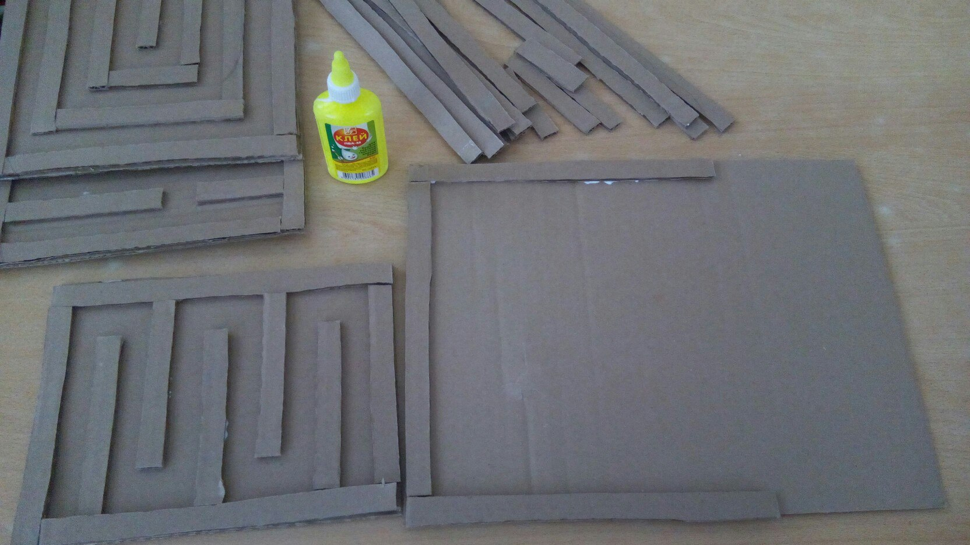
По схеме приклеиваем остальные бордюры.
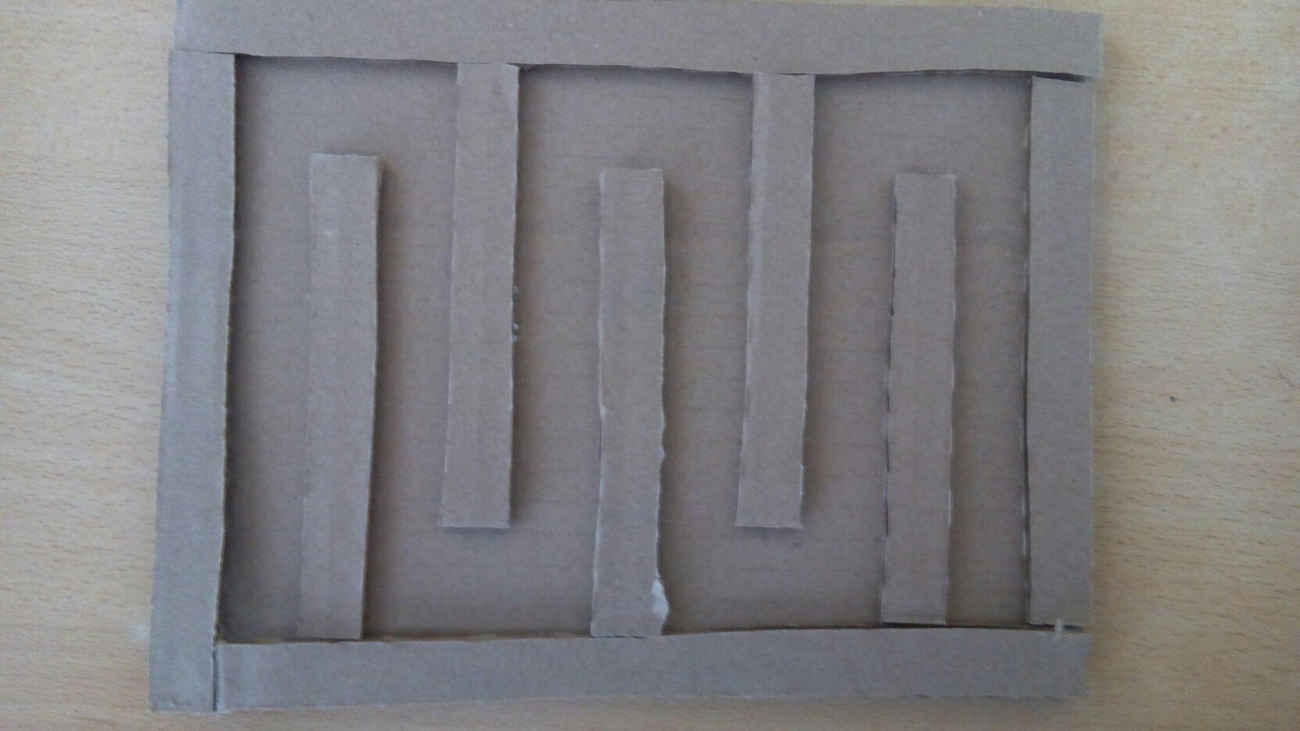
Раскрашиваем гуашью бордюры и поле.
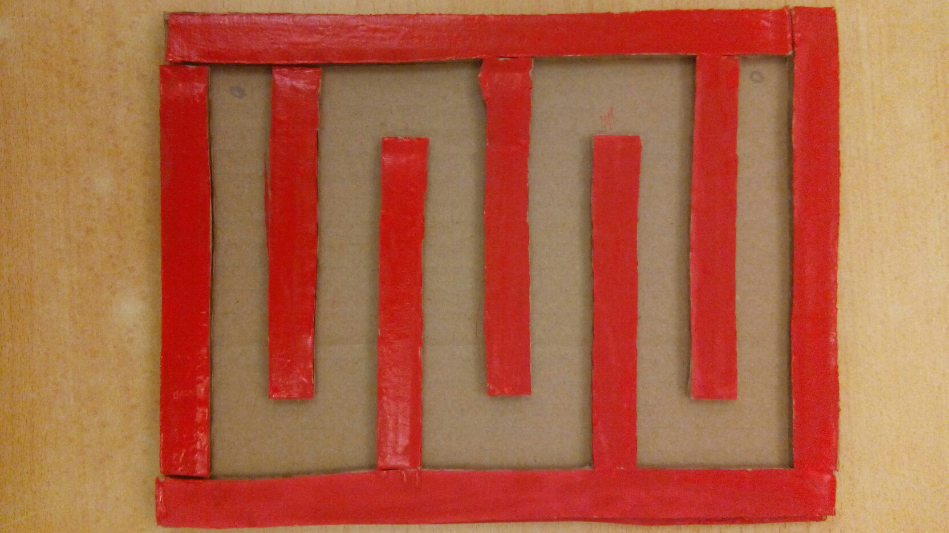
Отмечаем точками финиш и старт.
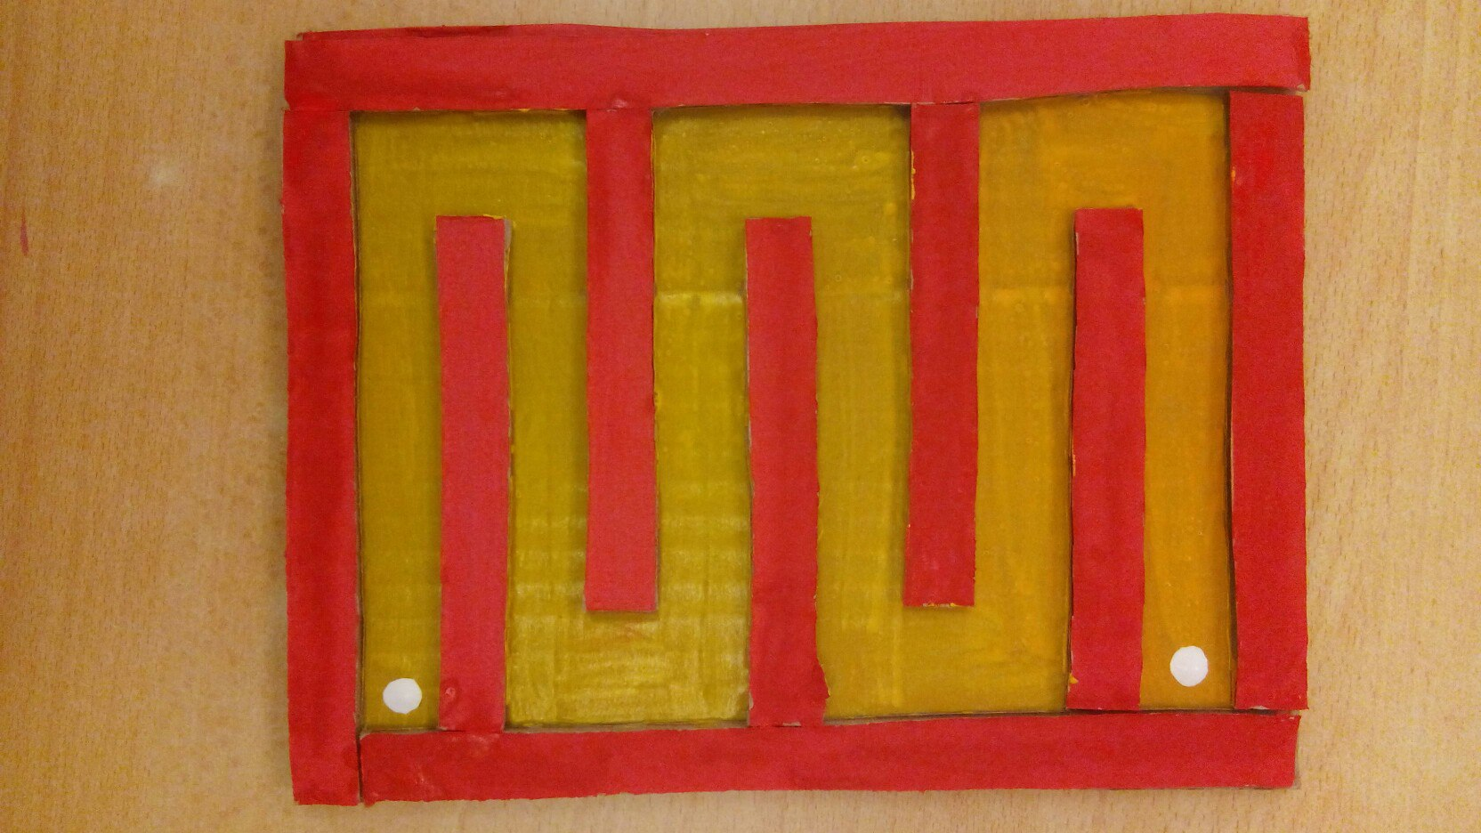
Игра готова: можно устраивать соревнования!
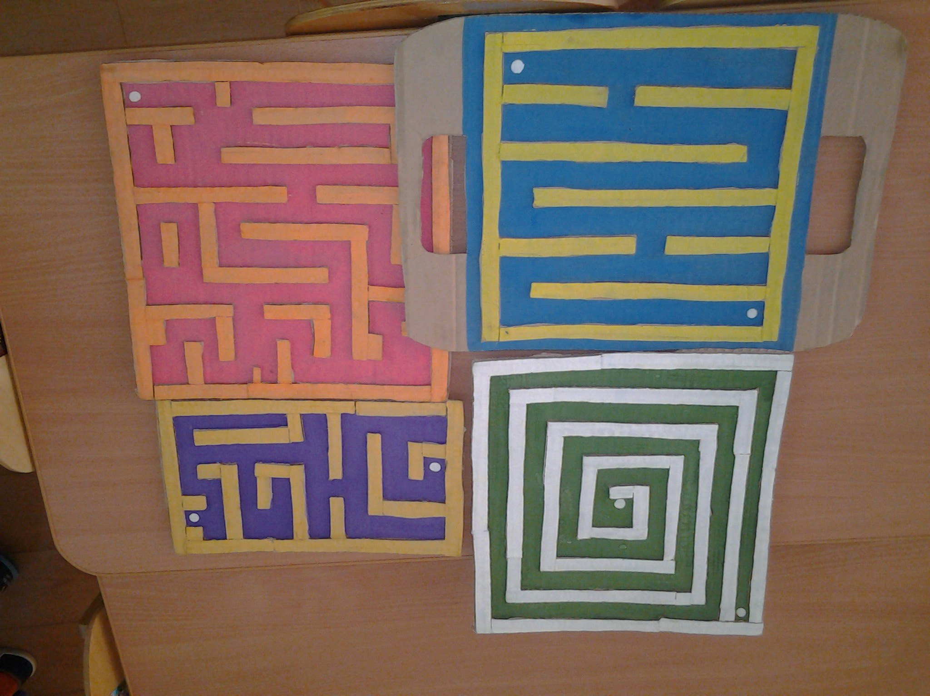
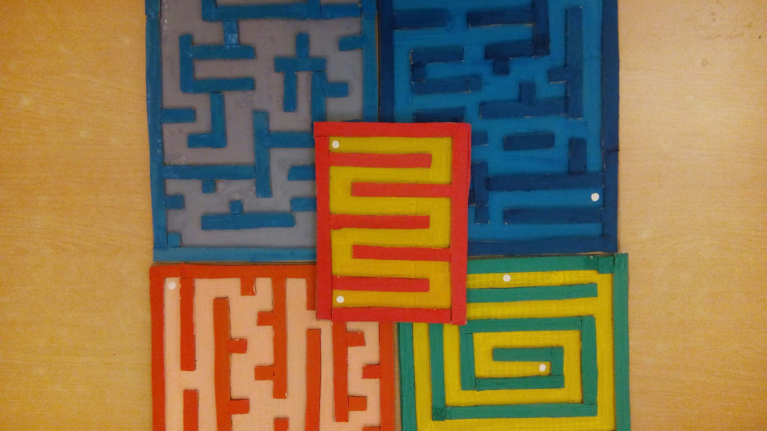
Спасибо за внимание!
Творческих всем успехов!

